Camiri, Santa Cruz, diciembre del 2021

**SISTEMA CUSTOMER RELATIONSHIP MANAGEMENT(CRM) HOTEL “GRAN CAPITAL” (GESTION DE RELACION CON EL CLIENTE) EN CAMIRI**

**MATERIA: TALLER DE GRADO I**

**DOCENTE: ING. JOSE MANUEL COLQUE PAULASANZ**

**ESTUDIANTE: Bladimir Balderrama Lopez**

[**bladimirbalderramalopez123@gmail.com**](mailto:bladimirbalderramalopez123@gmail.com)

**Herberth Gonzalo Ríos Chávez**

[**rioschavezhg@gmail.com**](mailto:rioschavezhg@gmail.com)

**CAMIRI - BOLIVIA**

**UNIVERSIDAD AUTÓNOMA**

**“GABRIEL RENE MORENO”**

**FACULTAD INTEGRAL DEL CHACO**

**CARRERA: INGENIERIA DE SISTEMAS**

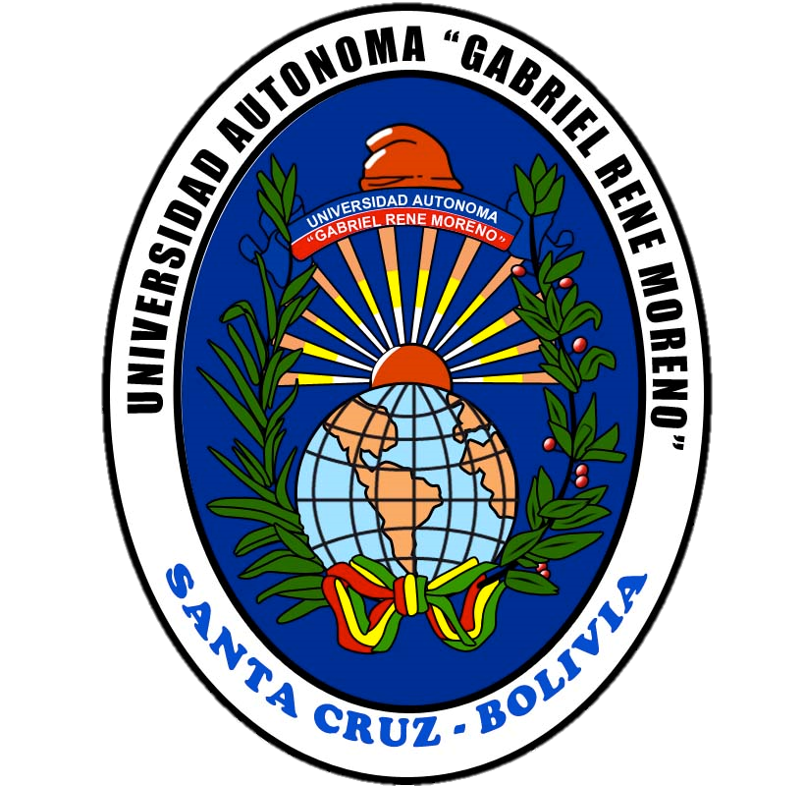

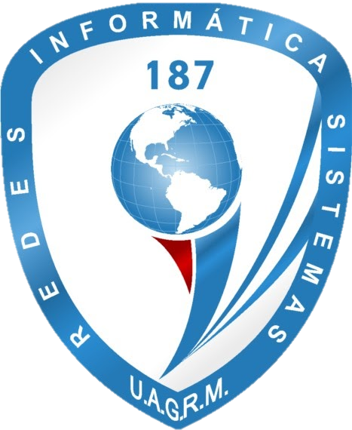



Tabla de contenido

CAPITULO 1 2

1.1 INTRODUCIÓN 2

1.2 ANTECEDENTES 2

1.3 PLANTEAMIENTO DEL PROBLEMA 3

1.3.1 Formulación de problema 4

1.5 OBJETIVOS 5

1.5.1 Objetivo General 5

1.5.2 Objetivos Específicos 5

1.4 JUSTIFICACIÓN 5

**PARTE I**

**ASPECTOS GENERALES**

# CAPITULO 1

## INTRODUCIÓN

Los sistemas CRM (Customer Relationship Management) resultan una herramienta muy útil para apoyar la estrategia de negocios, estos se encargan desde el manejo de ventas, marketing, soporte al cliente hasta inventarios. En sí, los CRM no se refieren específicamente a un software, sino más bien a una estrategia de negocios centrada en el cliente.

Algunos de los componentes que poseen son: el manejo del tiempo, servicio y soporte al cliente, marketing, funcionalidad en las ventas y su administración, manejo de información, integración ERP, e-Commerce.

Por medio del presente documento se estudia el proceso que se ha de llevar a cabo para la implementación de este software definiendo la configuración necesaria para su implementación, la descripción general del software, sus requerimientos y herramientas a utilizar.

## ANTECEDENTES

Los sistemas CRM surgen a principios del siglo XXI, en un entorno donde el retener a un cliente no formaba parte de la estrategia de las empresas, un monopolio donde simplemente aceptaban lo que las compañías consideraban, de acuerdo a su propio criterio, lo que se debía vender sin tomar en cuenta las verdaderas necesidades del cliente.

Para la elaboración del proyecto se recabo información de la misma institución y del internet, donde nos dará a saber la perspectiva del funcionamiento de un hotel, para una mejor atención al cliente.

**Institucional**

En el hotel “Gran Capital”, siendo una empresa enfocado al servicio hotelero. Desde su aparición en el mercado en Camiri, hasta el momento han presentado una respuesta positiva, sin embargo, debido a la falta de experiencia y conocimiento, nunca se han preocupado por definir una estrategia dirigida a captar clientes y retenerlos y mucho menos implementar algún tipo de sistema informático en el hotel, Tampoco existen indicios de que en algún momento se haya tomado la iniciativa de realizar un estudio para la integración de un software de solución CRM, o que posean información sobre el tema.

**A nivel nacional**

De acuerdo a la información recopilada, no es de conocimiento que se haya realizado con anterioridad un proyecto CRM en alguna empresa del municipio de Camiri, sin embargo, pueden encontrar diferentes empresas que apoyan la integración de soluciones tecnológicas en las empresas de Bolivia, entre otras, los sistemas CRM.

* **Odoo:**
* **Defontana:**

## 1.3 PLANTEAMIENTO DEL PROBLEMA

Los sistemas CRM resultan un recurso muy útil en el manejo de las relaciones con los clientes, aun cuando la decisión final es tomada por la dirección general de la empresa. Este consiste en recolectar la información necesaria sobre los clientes, procesarla y extraer lo esencial para ofrecer diversas oportunidades a la empresa que ayuden a mejorar su relación con los clientes actuales, lo que ayuda a mantener su fidelidad y atraer mayor público.

* + Los problemas más frecuentes identificados de esta institución son las siguientes:
  + No tener acceso inmediato a la información de parte de la administración sobre el manejo de los datos de los clientes y tener una mejor comprensión de los mismos.
  + Los manejos de los datos del cliente son realizados en Excel, el cual lo hace moroso y no se puede hacer un seguimiento al cliente por la falta de información.
  + Falta de segmentación en el mercado, para los clientes potenciales y el público objetivo
  + No cuenta con una estrategia de marketing, para la promoción y relación con el cliente, mediante un software que maneje la experiencia de usuario.
  + Contacto

### 1.3.1 Formulación de problema

¿Qué beneficios se pueden obtener de la implantación de un sistema CRM en el hotel “”?

Con la ayuda de una herramienta tecnológica de un CRM, el negocio podrá fidelizar a sus clientes por medio de una atención personalizada que les brinde la satisfacción de sus necesidades, administrar las grandes cantidades de información que se genera en cada interacción con el cliente.

## 1.5 OBJETIVOS

### 1.5.1 Objetivo General

Implementar un sistema CRM en el hotel “” para la gestión de información referente a las relaciones con los clientes; durante el periodo comprendido por el semestre del año 2021

### 1.5.2 Objetivos Específicos

* Recolección de información a través de una entrevista
* Captura de requisitos funcionales como casos de uso.
* Análisis de los requerimientos recolectados.
* Diseño lógico, físico e interfaces de acuerdo al análisis de requisitos por cada caso de uso.
* Implementar el sistema de acuerdo a la información obtenida en el diseño utilizando el Framework Laravel 8, PostgreSQL como gestor de base de datos y el editor de código VisualCode.
* Probar el sistema y verificar que cumple con los requisitos planteados.

ALCANCE

## 1.4 JUSTIFICACIÓN

Mediante el presente proyecto se busca implementar y administrar la relación con los clientes, a través de toda la información recolectada, donde se pretende generar datos estadísticos de los clientes potenciales, clientes satisfechos para el Hotel.

Y así tomar una mejor decisión para el manejo de las promociones y el marketing del hotel.

**METODOLOGIA**

En este proyecto se hará uso de la metodología de proceso unificado de desarrollo de software (PUDS). Un proceso de desarrollo de software es el conjunto de actividades necesarias para transformar los requisitos del usuario en un sistema de software, esta metodología utiliza el lenguaje unificado de modelado (UML) que es un lenguaje estándar de modelado para el software.

**P.U.D.S (Proceso Unificado del Desarrollo de Software)**

El proceso unificado de Desarrollo de Software (PUD) fue creado por Jacobson, Booch y Rumbaugh. Este proceso se deriva de metodologías anteriores desarrolladas por estos tres autores, a saber, la metodología Objectory de Jacobson, la metodología de Booch y la técnica de modelado de objetos de Rumbaugh.

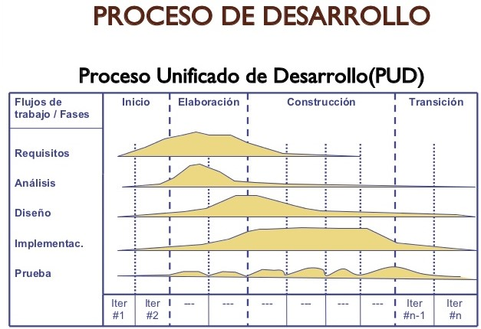Es un proceso de desarrollo de software basado en el Lenguaje Unificado de Modelado (UML), y que es iterativo, centrado en la arquitectura y dirigido por los casos de uso y los riesgos. Proceso que se organiza en cuatro fases: inicio, elaboración, construcción y transición, y que se estructura en torno a cinco flujos de trabajo fundamentales: la recopilación de requisitos, análisis, diseño. Implementación y pruebas.

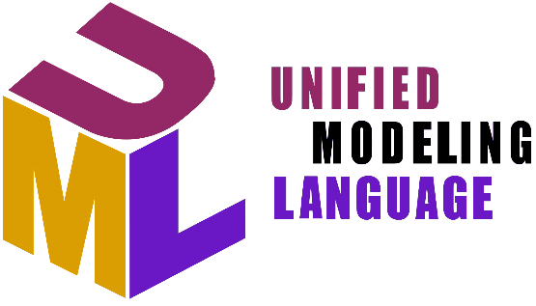**UML**

StarUML es una herramienta para el modelamiento de software basado en los estándares UML (Unified Modeling Language) y MDA (Model Driven Arquitecture), que en un principio era un producto comercial y que hace cerca de un año pasó de ser un proyecto comercial (anteriormente llamado plastic) a uno de licencia abierta GNU/GPL.

**Tipos de diagramas en UML**

* Diagrama de clases: Los diagramas de clase son, el tipo de diagrama UML más utilizado. Es el bloque de construcción principal de cualquier solución orientada a objetos.
* Diagrama de componentes: Un diagrama de componentes muestra la relación estructural de los componentes de un sistema de software.
* Diagrama de despliegue: Un diagrama de despliegue muestra el hardware de su sistema y el software de ese hardware.
* Diagrama de objetos: Los diagramas de objetos, son muy similares a los diagramas de clases, pero usan ejemplos del mundo real.
* Diagrama de paquetes: Como su nombre indica, un diagrama de paquetes muestra las dependencias entre diferentes paquetes de un sistema.
* Diagrama de perfiles: El diagrama de perfil es un nuevo tipo de diagrama introducido en UML 2. Este es un tipo de diagrama que se utiliza muy raramente en cualquier especificación.
* Diagrama de estructura compuesta: Los diagramas de estructura compuesta se utilizan para mostrar la estructura interna de una clase.
* Diagrama de actividades: Los diagramas de actividad representan los flujos de trabajo de forma gráfica. Pueden utilizarse para describir el flujo de trabajo empresarial o el flujo de trabajo operativo de cualquier componente de un sistema.
* Diagrama de casos de uso: Los diagramas de casos de uso ofrecen una visión general de los actores involucrados en un sistema, las diferentes funciones que necesitan esos actores y cómo interactúan estas diferentes funciones.
* Diagrama de máquina de estados: Estos son muy útiles para describir el comportamiento de los objetos que actúan de manera diferente de acuerdo con el estado en que se encuentran en el momento.
* Diagrama global de interacciones: En términos simples, pueden llamarse una colección de diagramas de interacción y el orden en que suceden.
* Diagrama de comunicación: El diagrama de comunicación se llamó diagrama de colaboración en UML 1. Es similar a los diagramas de secuencia, pero el foco está en los mensajes pasados entre objetos.
* Diagrama de secuencia: Los diagramas de secuencia en UML muestran cómo los objetos interactúan entre sí y el orden en que se producen esas interacciones.
* Diagrama de tiempos: Los diagramas de sincronización son muy similares a los diagramas de secuencia. Representan el comportamiento de los objetos en un marco de tiempo dado.